Новогодний праздник в среднем и старшем звене организовали и провели ученики 11 классов и классный руководитель Ставенко Лидия Александровна

[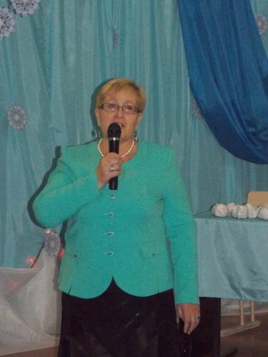](http://repevka.3dn.ru/_si/0/00344864.jpg)[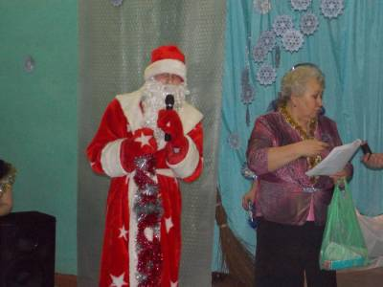](http://repevka.3dn.ru/_si/0/73410839.jpg)

[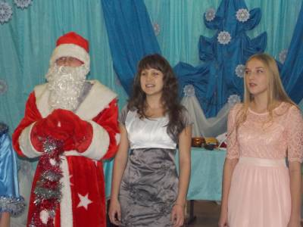](http://repevka.3dn.ru/_si/0/90959361.jpg)

С Наступающими праздниками ребят поздравила директор школы Терещенко Татьяна Алексеевна

На мероприятии было много конкурсов, выступлений, подарков

[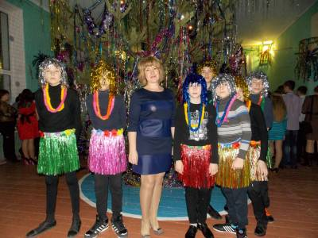](http://repevka.3dn.ru/_si/0/94054638.jpg)[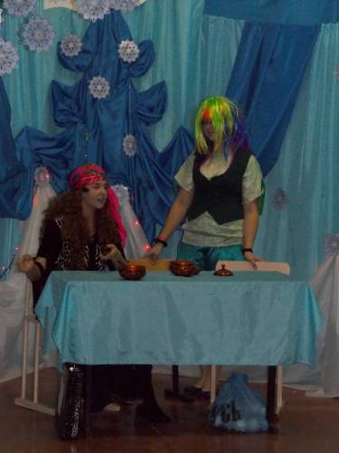](http://repevka.3dn.ru/_si/0/47037299.jpg)[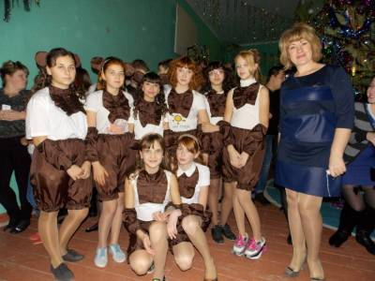](http://repevka.3dn.ru/_si/0/34721210.jpg)

[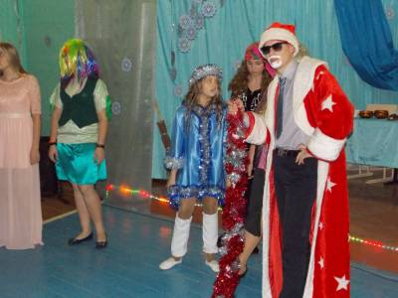](http://repevka.3dn.ru/_si/0/59439707.jpg) [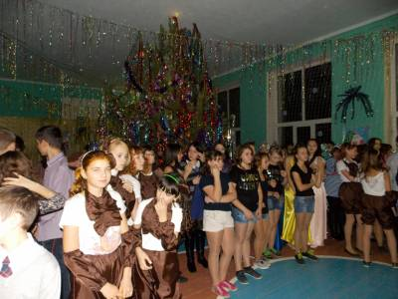](http://repevka.3dn.ru/_si/0/54747264.jpg)

[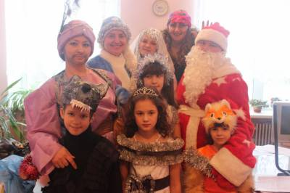](http://repevka.3dn.ru/_si/0/93308660.jpg) [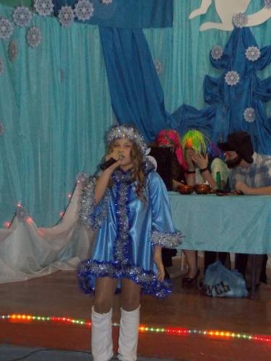](http://repevka.3dn.ru/_si/0/87945673.jpg)

[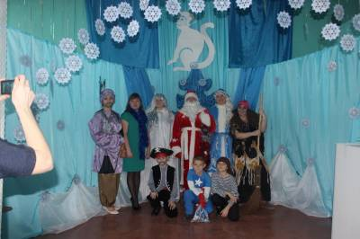](http://repevka.3dn.ru/_si/0/57823660.jpg) [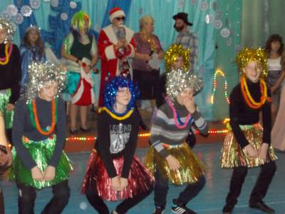](http://repevka.3dn.ru/_si/0/64340512.jpg)